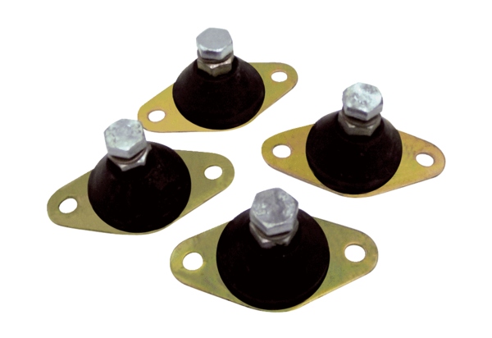Amortyzator drgań GP 20Opakowanie jednostkowe: 4 sztukiAsortyment: C
Numer artykułu: 0092.0152Producent: MAICO

